Άννα Φρανκ
1929 – 1945
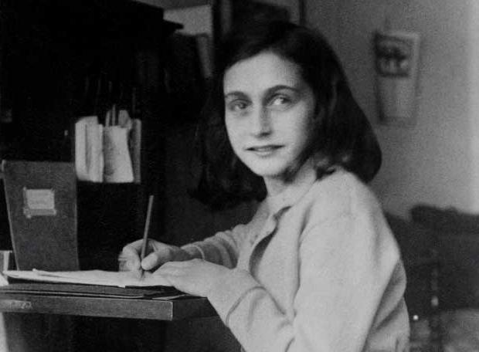
1
Νεαρή Γερμανοεβραία, ένα από τα πιο γνωστά και πολυσυζητημένα θύματα του Ολοκαυτώματος. Το ημερολόγιο, που κρατούσε κατά τη δίχρονη παραμονή της οικογένειας της σ' ένα κρησφύγετο στο γερμανοκρατούμενο Άμστερνταμ, είναι ένα από τα πιο πολυμεταφρασμένα και πολυδιαβασμένα βιβλία παγκοσμίως.
Η Ανελίς «Άνε» Μαρί Φρανκ (Annelies «Anne» Marie Frank) γεννήθηκε στη Φραγκφούρτη στις 12 Ιουνίου του 1929. Ήταν η δεύτερη κόρη του επιχειρηματία Ότο Φρανκ (1889-1980) και της Εντίτ Χολέντερ (1900-1945). Η πρωτότοκη κόρη της οικογένειας ονομαζόταν Μαργκότ (1926-1945) και ήταν τρία χρόνια μεγαλύτερη από την Άννα. Οι Φρανκ δεν ήταν φανατικά προσκολλημένοι στον Ιουδαϊσμό και ζούσαν σε μία μη εβραϊκή γειτονιά της Φραγκφούρτης.
Μετά την άνοδο του Χίτλερ στην εξουσία το 1933, η οικογένεια Φρανκ μετακόμισε στο Άμστερνταμ. Αρχικά, ο Ότο Φρανκ δούλεψε σε μία εταιρεία παραγωγής πηκτίνης και το 1938 ξεκίνησε τη δική του επιχείρηση, ασχολούμενος με το χονδρεμπόριο φρούτων. Όταν οι Γερμανοί κατέλαβαν την Ολλανδία το 1941, η Άννα αναγκάστηκε να μεταγραφεί από το Μοντεσοριανό σχολείο, στο οποίο φοιτούσε, σ’ ένα ειδικό σχολείο για Εβραίους.
Αντιμετωπίζοντας την απειλή της εκτόπισης σε στρατόπεδο καταναγκαστικών έργων, ο Ότο Φρανκ και η οικογένειά του αποφάσισαν να κρυφτούν στην αποθήκη της επιχείρησής τους στο Άμστερνταμ (9 Ιουλίου 1942). Έχοντας εξασφαλισμένη τη διατροφή και τη βοήθεια ορισμένων φίλων τους μη Εβραίων, παρέμειναν στο κρησφύγετό τους έως τις 4 Αυγούστου του 1944, οπότε τους ανακάλυψε η Γκεστάπο και τους συνέλαβε.
Η οικογένεια Φρανκ οδηγήθηκε στο στρατόπεδο συγκέντρωσης του Άουσβιτς, όπου η μητέρα της Άννας, Εντίτ, πέθανε από τις κακουχίες στις 6 Ιανουαρίου του 1945. Η Άννα και η αδελφή της μεταφέρθηκαν στο στρατόπεδο συγκέντρωσης του Μπέργκεν-Μπέλσεν και πέθαναν εκεί από τύφο, η μεν Μαργκότ στις 9 Μαρτίου 1945, η δε Άννα τρεις ημέρες αργότερα. Ο Ότο Φρανκ ήταν το μόνο μέλος της οικογένειας που επέζησε. Βρέθηκε ζωντανός στο Άουσβιτς και απελευθερώθηκε από τον Κόκκινο Στρατό.
Μετά τη σύλληψη των Φρανκ στο Άμστερνταμ, φίλοι της οικογένειας ερεύνησαν το κρησφύγετο και παρέδωσαν στον Ότο Φρανκ διάφορα έγγραφα, μεταξύ των οποίων και το ημερολόγιο της Άννας, που ήταν γραμμένο στα ολλανδικά. Ο πατέρας της το εξέδωσε το 1947 με τον τίτλο Het Achterhuis
(Το πίσω σπίτι) ή όπως είναι γνωστό στη χώρα μας Το ημερολόγιο της Άννας Φρανκ.
Το βιβλίο διακρίνεται για το ώριμο ύφος και τις οξυδερκείς παρατηρήσεις του και αποκαλύπτει τη συναισθηματική ωρίμαση της νεαρής συγγραφέως μέσα από τις αντιξοότητες, που δεν την εμπόδισαν να γράψει: «Παρ’ όλα αυτά, εξακολουθώ να πιστεύω ότι όλοι οι άνθρωποι είναι κατά βάθος καλοί». Τα τελευταία χρόνια η αυθεντικότητα του ημερολογίου έχει αμφισβητηθεί από αναθεωρητές ιστορικούς του Ολοκαυτώματος, όπως ο Ρομπέρ Φορισόν, ο Ροζέ Γκαροντί και ο Ντέιβιντ Ίρβινγκ.

ΠΗΓΗ: http://www.sansimera.gr/biographies/666#ixzz3d1LOa2KY

